國立中興大學

機械工程學系

碩士在職專班

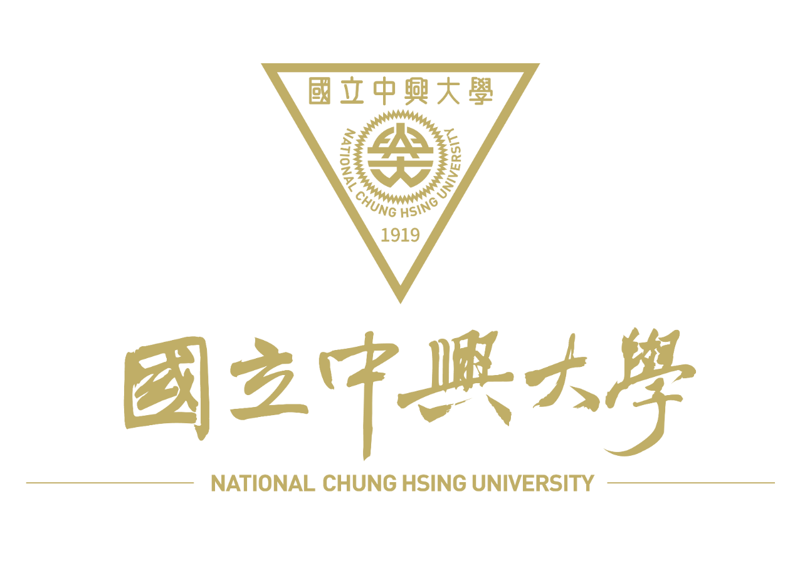

報考學生：郭景智

考生學校：私立靜宜大學

考生系別：XX學系

**目錄**

內容

壹、自傳

我是郭景智，畢業於靜宜大學，喜歡挑戰新事物，也熱衷於自我學習，先後任職於和大工業負責齒輪創成設備，爾後也受惠於該經驗進入日月光半導體學習封裝設備與相關知識。在職之餘深刻體認到自身知識的不足 決定在下班後以軟體的角度切入設備，學習coding 從理解架構開始，學習資料在設備之間如何交換並溝通 也以UIUX的角度學習到如何進一步幫助使用者快速熟悉設備，並改善流程。有幸在今年收到美光面試邀約，最後決定進入惠特科技，學習現在熱門的CoWos封裝設備。

貳、經歷

|  |  |
| --- | --- |
|  | **工作經歷簡述** |
| **1** | 公司單位: 惠特科技股份有限公司  入職期間: 113/6/24 (在職中)  工作內容:   1. 半導體設備 安裝/校正/改機 2. 量產後設備異常處理 3. 參與點膠機/貼磨機製程改善 |
| **2** | 公司單位: 天方科技股份有限公司  入職期間: 112/9 ~ 113/4  工作內容:   1. 開發校務系統模組 2. 測試模組並偕同校方Debug |
| **3** | 公司單位: 日月光半導體股份有限公司  入職期間: 109/10 ~ 111/10  工作內容:   1. MTBA 改善:平均故障間隔提高六種總和下降至10ppm 2. 外來物改善:DUC導入計畫 3. 製程生產品質確認:透過焊點參數 改變銅球共晶強度 提升出貨品質 4. 燈光優化專案:改善光線問題造成電眼判定不良與球位偏 5. 送片能力提升專案:解決BGA跳格問題 改善基板出貨撕裂傷 |
| **4** | 公司單位: 和大工業股份有限公司  入職期間: 106/4 ~ 111/9  工作內容:   1. 異常零件判定 2. 齒輪報告判定/參數微調/國內外交機(安裝/校正/CPK測試) 3. 參與盟英斜坡減速機柔杯外齒創成製造 |

**惠特科技(CoWos-os設備):**

公司主要負責晶片黏貼散熱片設備，除了熟悉四大製程(貼膜/點膠/植片/熱壓)也參與了部分製成困難。以點膠站舉例，由於機械公差以及材料厚度差異導致散熱膠膠寬會有Outspec問題，深入理解軟體計算材料厚度的方法後，透過製成Log檔案分析，找到可以作為參考雷射量測數據，多次測試比較，確定可以佐證平均高度，找出差異多少mm可以改善該問題。

**日月光半導體(WB打線封裝設備)**:

熟悉打線製程，除了解金銅線如何透過鋁墊連接不同尺寸晶片與載版 各產品間依據需求有疊層/線弧角度/共晶模式交互調整，當遇到產品異常導致良率不佳，舉例從鋁墊共晶角度做切入分析，判斷共晶強度對於良率的影響，透過溫度/時間/震盪基本概念調整參數，解決當下有急迫性且良率不佳的機台並提交報告給製成端以利後續改善計畫，任職期間也參與MTBA(平均故障間隔)改善計畫與DUC(超聲波)導入實驗。

**和大工業(齒輪創成設備)**:

從品保到國內外售服工程師，工作內容涵蓋入料檢驗到出機測試並針對組裝異常檢測，回報給設計做判斷，培養了零件累積公差對設備的影響的判斷能力。爾後轉至售服部門，除了增加設備熟悉度也協助國內外客戶調整良率，參與過因熱膨脹導致加工尺寸偏移改善 齒輪創成齒形改善計畫，最後也有幸參與到盟立集團開發機諧波減速機計畫(柔杯製造)。

1. 進修計畫
2. 研究經歷

我的專題研究是「機械蛇研究」，機械蛇擁有多關節以及高的自由度，能夠靈活穿梭於各大小洞穴中，因此我們可以利用於此項優點在機械蛇身上裝上許多的偵察設備，此研究可以方便於探查一些無法勘查的地形。在陳大智教授的指導之下，我將機械蛇的關節裡加裝伺服馬達，結合Arduino的程式能讓伺服馬達產生移動並調整參數大小。此外，利用MakerBot設計機械蛇的外觀並利用3D列印機進行列印，並且製作電路連接伺服馬達以及uno板。由於機械蛇的運動模式較難調整，必須要在Arduino的程式上設計機械蛇的曲線參數，在後期調整曲線參數時常會導致蛇的曲線運動不正常。為了讓機械蛇的移動及曲線幅度準確，我閱讀了大量的論文以及利用課餘時間觀看Arduino搭配伺服馬達的線上課程。最終使機械蛇順利呈現蛇狀移動。

二、動機

在專題研究中，為了瞭解如何利用伺服馬達配合Arduino進行移動，我試了各種不同的參數都不太順利，後來研究了許多論文以及多觀看Arduino的線上課程使我對伺服馬達產生了不同的想法，從一開始無法讓伺服馬達產生動靜到讓伺服馬達可以產生移動，並且原先只能一次讓一個伺服馬達產生移動，到後來可以一次讓多個伺服馬達產生不一樣的參數與變化，於是我對設計程式碼及參數越來越倍感興趣。在研究過程中，一開始的失敗不斷使挫折感更加嚴重。不過也因為失敗讓我學習找方法解決，探討為什麼伺服馬達無法產生旋轉，開始研究大量的問題，將時間都花在解決問題身上，也充分的感受到你花了多少努力就會得到多少回饋。也正因為如此，我在研究事物及解決問題的能力高於周遭同儕許多。若有機會能進入貴系，我希望能妥善運用該校的資源並跟隨教授的研究方向以及步調，閱讀相關的論文，從而吸收更多的知識，並且能夠在畢業前順利完成相當優良的研究作品。

三、規劃

未來希望能夠繼續往機電相關領域發展，能夠將半導體製程技術與機電整合方面的知識靈活應用在技術上，預計選修物件導向程式設計及光電工程原理等課程，且雖然在大學期間已修過程式設計及機電整合，但我仍覺得略有不足，所以也打算先選修相關的課程。除了課內的學習之外，在課餘時間我也會勤於參加講座，增加自己對這個領域的深度以及廣度。

肆、研究計畫

1. 研究主題

我的研究主題是「AAO 製程未經擴孔的表面探討」，透過雙次陽極處理，研究未經擴孔與經過磷酸擴孔後的陽極氧化鋁模板 (AAO) 表面奈米孔洞結構，並分析其形成機制與特性差異。

二、研究動機與目的

奈米科技因其特殊的量子效應與表面現象，廣泛應用於生物、化學及材料科學領域。奈米孔洞材料的規模化與穩定製程是關鍵挑戰，尤其在氧化鋁模板 (AAO) 的製造中，其奈米孔洞大小與均勻性對於後續應用至關重要，本研究旨在探討 AAO 模板在未經擴孔與經擴孔處理後的結構特徵，了解影響其奈米孔洞生成的主要因素，為進一步優化製程提供基礎數據。

參、研究方法

1、均質化熱處理

鋁基材在原始形態時，基材中的雜質分散不均，這會讓基材的晶界呈現過小且不均的現象，這是影響基材生長陽極處理氧化鋁模板的重要因素，將會造成不穩定的試片品質。因此必須先經過恆溫480℃的熱處理將鋁基材的內部做均質化，使之中的雜質擠進晶界，並重新排列晶粒，讓晶粒變得明顯，此將幫助陽極處理氧化鋁模板的品質提升穩定性。

1. 機械研磨拋光

使用水砂輪研磨機搭配不同號數之砂紙做研磨使鋁基材表面達到光滑。用號數較低顆且粒較粗的砂紙進行粗磨以確保最初樣品表面的平整，之後換成號數較高且顆粒較細的砂紙研磨將粗磨時對樣品所造成的變形減至最低以利於拋光步驟時將所有變形去除。

3、試片清洗  
 將試片使用95%的乙醇沖洗使表面之灰塵，避免化學電解拋光時造成電流集中導致拋光不均勻。

4、化學電解拋光

原先的專題在程式設計上主要以滑行運動為主，但接下來我想嘗試設計參數使機械蛇能到達側旋運動**。**因此接下來在Arduino上設計在垂直平面上移動的伺服馬達參數以及在水平面方向移動的狀態，除此之外也會設計參數使機械蛇能環繞在樹上，最後讓蛇加裝傳感器且設計參數，使機械蛇遭受到攻擊會有反擊的動作。

5、陽極處理

設計電路圖，使Arduino能傳送到伺服馬達上。

6、除AAO

提供機械蛇所需的電力。

四、預期結果

預期機械蛇外觀在設計上能精簡許多，運動型態能到達三種分別是滑行運動、上下運動、側旋運動，並且藉由不斷的實驗來調整波長、速度、振幅等參數，最後再搭配上傳感器使機械蛇遭受到攻擊時會進行反擊，相信在未來能加裝偵察設備以利於機械蛇進行勘查救援。